Лабораторна робота 5
СЕРЕДНЬОКВАДРАТИЧНЕ НАБЛИЖЕННЯ ФУНКЦІЙ

Мета роботи – дослідити наближення функцій за допомогою методу найменших квадратів.

5.1. Короткі теоретичні відомості

Інтерполяція функції полягає в заміні заданої функції f(x) іншою функцією L_{n}(x) за умови, що функції f(x) і L_{n}(x) тотожні на заданій послідовності точок. Однак, подання функції за допомогою інтерполяційного многочлена не завжди є зручним: зі збільшенням кількості вузлів зростає його степінь, що не завжди приводить до поліпшення наближеного подання функції на заданому відрізку, або, скажімо, близькість ординат кривих f(x) і L_{n}(x) на заданому відрізку ще не гарантує близькості на ньому похідних 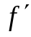(x) і 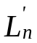 (x), тобто малої розбіжності кутових коефіцієнтів дотичних до цих кривих. Тому постає задача такого подання функції f(x) за допомогою функції L_{n}(x), яке б характеризувало функцію f(x) на заданому відрізку в цілому, без копіювання її місцевих відхилень.
Такі міркування приводять до доцільності середньоквадратичного наближення функції.
У найбільш загальній формі цю задачу можна сформулювати наступним чином.
Для функції f(x), заданої на відрізку [a,b], потрібно підібрати апроксимуючу функцію 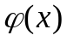 таку, щоб значення інтеграла
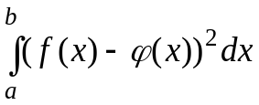 (5.1)
було якнайменшим.
Якщо значення інтеграла (5.1) є малим, це означає, що в середньому на більшій частині відрізка [a,b] функції f(x) і ϕ(x) близькі одна до одної, хоча в окремих точках або на дуже малій його частині різниця f(x) – ϕ(x) може бути досить істотною (рис. 5.1).
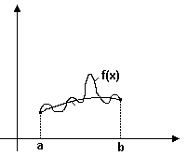
y
x
Рис. 5.1. Середньоквадратичне наближення функції f(x)за допомогою апроксимуючого многочлена ϕ(x)
Таким чином, наближення в сенсі середньоквадратичного приводить до згладжування місцевих похибок. Величина

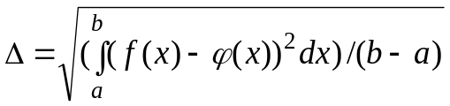

називається середньоквадратичним відхиленням функцій f(x) і ϕ(x) і характеризує похибку наближення функції f(x) за допомогою ϕ(x) у сенсі середньоквадратичного.
Якщо функція задана своїми значеннями в (n+1) точках x₀, x₁, x₂,…x_{n}, (тобто невідома її аналітична форма), то природно замість інтеграла (5.1) розглядати суму виду
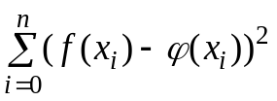,

а середньоквадратичне відхилення визначати за формулою

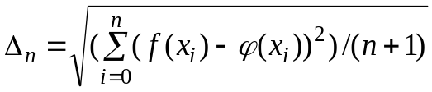.

При розв’язанні конкретних задач як апроксимуючу функцію ϕ(x) найчастіше вибирають степеневий або тригонометричний поліном. Тоді задача середньоквадратичного наближення функцій у загальному випадку формулюється так.
Нехай ϕ₀(x), ϕ₁(x), … , ϕ_{m}(x) – задана на відрізку [a, b] система лінійно незалежних і неперервних функцій. Узагальненим поліномом P_{m}(x) m-го степеня по системі (базису) {ϕ_{m}(x)} будемо називати вираз

P_{m}(x) = a₀ϕ₀(x) + a₁ϕ₁(x) + … + a_{m}ϕ_{m}(x), (5.2)

де a₀, a₁, …, a_{m} – деякі константи.

Потрібно підібрати такі значення a₀, a₁, …, a_{m} в узагальненому поліномі (5.2), щоб значення інтеграла
I(a₀, a₁, …, a_{m}) = 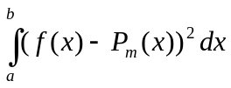
було якнайменшим.

Нормальна система. Для визначення a₀, a₁, …, a_{m} прирівняємо до нуля частинні похідні інтеграла I(a₀, a₁, …, a_{m}) по всіх a_{k}. Тоді маємо систему рівнянь, яка називається нормальною системою

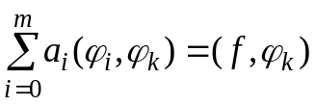, k = 0, 1,…, m...
де (ϕ_{i}, ϕ_{k}) = 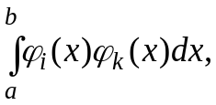
а (f, ϕ_{k}) = 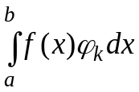.
Таким чином, для аналітично заданої функції нормальна система має вигляд

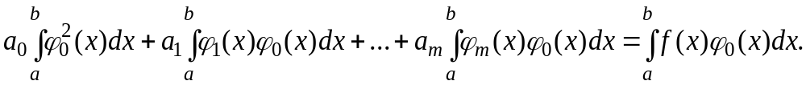
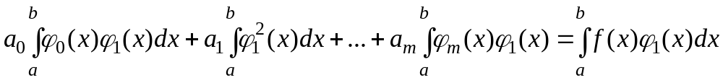
…
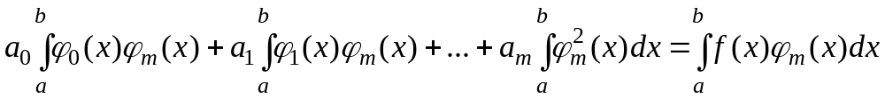

Доведено, що нормальна система має розв’язок, і притому єдиний.
Візьмемо як приклад системи ϕ₀(x), ϕ₁(x), … , ϕ_{m}(x) поліноміальну систему виду

1, x, x²,…, x^{m}...

і побудуємо за методом найменших квадратів многочлен другого степеня для наближеного подання функції f(x) =⏐x⏐ на відрізку [-1, 1]. Поліном (5.2) у цьому випадку набуває вигляду

P₂(x) = a₀ + a₁x + a₂x².

Визначимо коефіцієнти a₀, a₁, a₂ :

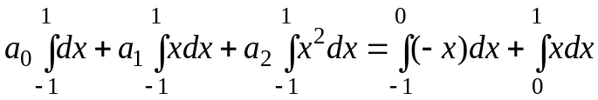
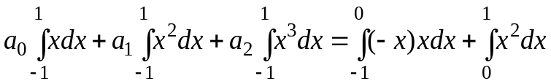
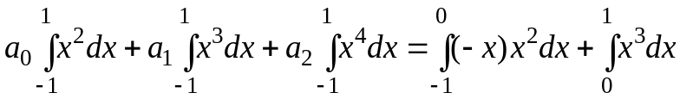

Після інтегрування маємо:
2⋅a₀ +0⋅a₁+ ⋅a₂ = 1
0⋅a₀ + ⋅a₁+0⋅a₂=0
⋅a₀+0⋅a₁+ ⋅a₂ = 
Звідки a₀ = 0,1875, a₁ = 0, a₂ = 0,9375. Отже, шуканим поліномом є
P₂(x) = 0,1875 + 0,9375x²

Ортогональні базиси. Крім поліноміальної системи функцій для побудови узагальненого полінома використовують також систему многочленів Лежандра та систему многочленів Чебишева першого роду.
Система многочленів Лежандра задається формулою

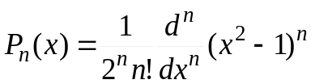, n = 0, 1, 2 …

Перші два многочлени Лагранжа (n = 0 і n =1) дорівнюють відповідно 1 та x. Інші многочлени можуть бути обчислені за рекурентним співвідношенням

.

Мноточлени Лагранжа утворюють ортогональну систему многочленів на відрізку [-1, 1], тобто:

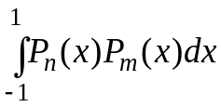 = 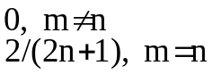

Система многочленів Чебишева першого роду визначається наступним чином

T_{n}(x) = cos (narccos x ), n = 0, 1, 2,…

Перші два многочлени Чебишева дорівнюють відповідно 1 і x. Всі інші можуть бути визначені за допомогою рекурентної формули

T_{n+1}(x) = 2x T_{n}(x) – T_{n-1}(x).

Для многочленів Чебишева першого роду мають місце рівності

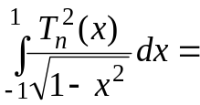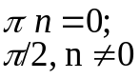

та
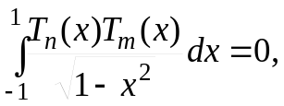 n≠m,

тобто вони є ортогональними на відрізку [-1, 1] з вагою

t(x)=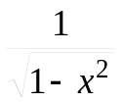.

Перелічені системи є повними, тобто P_{m}(x) → f(x) при m → у сенсі середнього квадратичного, або
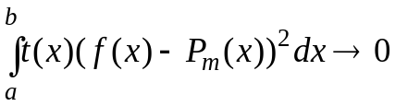 (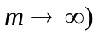 .

Неважко помітити, що у випадку ортогональної системи функцій {ϕ_{k}(x)} на відрізку [a, b], тобто

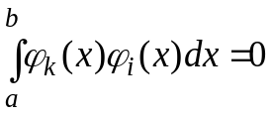 , k ≠ i

нормальна система буде діагональною

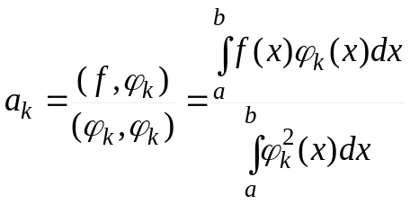 , k = 0, 1,…, n (5.3)

що значно спрощує її розв’язання. Коефіцієнти а_{k}, обчислені за формулою (5.3), називаються коефіцієнтами Фурьє функції f(x) щодо ортогональної системи функцій {ϕ_{k} (x)}.
Многочлени Лежандра і Чебишева ортогональні лише на проміжку [-1, 1], тому, якщо середньоквадратичний многочлен будується на проміжку, відмінному від [-1, 1], нормальна система не матиме діагональної матриці при використанні цих многочленів.
Обійти цю проблему можна таким чином. За допомогою лінійної заміни
x = (b + a)/2 + t( b –a)/2
перейдемо від змінної x до змінної t. При цьому, коли змінна x пробігає значення від а до b, змінна t відповідно змінюється від -1 до 1. Тепер можна побудувати узагальнений многочлен P_{m}(t) для функції g(t) на проміжку [-1, 1], наприклад за системою многочленів Лежандра, скориставшись нормальною системою з одиничною матрицею. Потім, зробивши в отриманому многочлені зворотну заміну x на t, отримаємо P_{m}(x).
П р и к л а д. Апроксимувати в сенсі середнього квадратичного функцію f(x)=| х | на відрізку [-1, 2] многочленом P₂(x).
Щоб отримати діагональну нормальну систему при використанні многочленів Лежандра, перейдемо до відрізка [-1, 1]:
x = 1.5t + 0.5, где t ∈ [-1;1],
g(t) = | 1.5t + 0.5|, P₂(t) = a₀L₀(t) + a₁L₁(t) + a₂L₂(t) = a₀ + a₁t + a₂(3t² - )/2

Коефіцієнти a_{i} знайдемо за формулою (5.3)

a₀ = 5/6, a₁ = 13/18, a₂ = 20/27
P₂(t) = 5/6 + 13/18 t + 20/21 (3t² - )/2

Повертаючись до змінної x отримаємо

P₂(x) = 0.34 + 0.02xt + 0.49 x²

Нарешті, якщо при наближенні функції f(x) за методом найменших квадратів з будь-яких міркувань необхідно отримати в деяких частинах даного відрізка точніше наближення порівняно з іншими його частинами, роблять таким чином: інтеграл I, визначений рівністю (5.1), замінюють інтегралом більш загального виду
I = 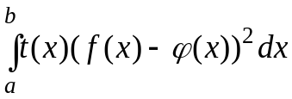,
де t(x) – певним чином підібрана невід’ємна функція, що зветься вагою. При цьому t(x) в даній точці x повинна вибиратися тим більшою порівняно зі значеннями в інших точках, відмінних від x, чим більша точність наближення потрібна в точці x. В іншому – чинимо як і раніше.

5.2. Завдання для лабораторної роботи

- Написати програму побудови узагальненого многочлена для заданої функції, яку необхідно апроксимувати (табл. 5.1). Вибір (варіант) базису, способу розв’язання нормальної системи та формули інтегрування здійснюється наступним чином. У двійковому поданні XYZ номера залікової книжки, взятого за модулем 8,
X = 0 – многочлени Лежандра,
X = 1 – многочлени Чебишева,
Y = 0 – схема єдиного поділу,
Y = 1 – схема з вибором головного елемента,
Z = 0 – інтегрування коефіцієнтів нормальної системи за узагальненою формулою Сімпсона,
Z = 1 – інтегрування коефіцієнтів нормальної системи за узагальненою формулою трапецій.

- За допомогою програми визначити степінь узагальненого многочлена, який забезпечує для заданої функції на заданому проміжку середньоквадратичне відхилення не гірше ніж O(10⁻²).

- За допомогою Advanced Grapher побудувати графік заданої функції та графік узагальненого многочлена степеня, визначеного в п.2.

З а у в а ж е н н я 1. Оскільки степені узагальненого многочлена залежно від варіанта можуть перебувати у межах 15 – 30, при обчисленні коефіцієнтів нормальної системи необхідно задаватися не абсолютною, а відносною похибкою обчислення відповідних інтегралів.

З а у в а ж е н н я 2. Для контролю коректності програми побудови наближуваної функції взяти алгебраїчний поліном. У цьому випадку для узагальненого многочлена такого самого степеня абсолютні похибки та средньоквадратичне відхилення повинні дорівнювати нулю в межах обчислювальної похибки.

5.3. Контрольні запитання та завдання

- У чому полягає різниця між інтерполяцією та середньоквадратичним наближенням?
- Сформулюйте формальну постановку задачі середньоквадратичного наближення.
- Яким чином оцінюють якість середньоквадратичного наближення?
- Як будують нормальну систему?
- Що є розв’язком нормальної системи ?
- Що таке ортогональна система функцій і які переваги вона дає при використанні її як базису?
- Яким чином можна зберігати переваги, що дає ортогональний базис, у разі, якщо інтервал ортогональності не співпадає з інтервалом наближення функції?
- Як будують нормальну систему для функції, заданої за допомогою таблиці?
- У чому полягають особливості середньоквадратичного наближення періодичних функцій?
5.4. Глосарій

Середньоквадратичне наближення Least Squares Approximation
Середньоквадратичне відхилення Least Squares Deviation
Нормальна система Normal Equations
Базис Basis Functions
Поліноміальний базис Monomials
Ортогональний базис Orthonormal Basis
Система многочленів Чебишева Set of Chebyshev Polynomials
Система многочленів Лежандра Set of Legendre Polynomials

5.5. Біографічна довідка

Пафнутій Львович Чебишóв (у науковому середовищі прижилася неправильна вимова прізвища з наголосом на першому складі – Чéбишев) (1821 – 1894) – російський математик і механік.
Вважається одним з основоположників теорії наближення функцій. Має також праці з теорії чисел, теорії ймовірностей, механіки. Член Петербурзької, Берлінської та Болонської академій, Паризької Академії наук, член-кореспондент Лондонського Королівського товариства, Шведської академії наук та ін. – загалом 25 різних Академій і наукових товариств.
Характеристика його наукових заслуг дуже добре висвітлена в записці академіків А. А. Маркова та І. Я. Соніна, зачитаній на першому після смерті Чебишева засіданні Академії: “Праці Чебишева носять відбиток геніальності. Він винайшов нові методи для вирішення багатьох важких питань, які були поставлені давно і залишалися невирішеними. У той же час він поставив низку нових питань, над розробкою яких працював до кінця своїх днів”.
Протягом сорока років Чебишев брав активну участь в роботі військового артилерійського відомства і працював над удосконаленням далекобійності й точності артилерійської стрільби. В курсах балістики до наших днів збереглася формула Чебишева для обчислення дальності польоту снаряда. Своїми працями Чебишев зробив значний внесок в розвиток артилерійської науки.

Адрієн Марі Лежáндр (Adrien-Marie Legendre, 1752 – 1833) – французький математик, член Паризької Академії наук. У роки Французької революції Лежандр разом з Лагранжем і Лапласом брав активну участь в роботі комісії з введення метричної системи, зокрема, у вимірюванні довжини одного градуса між Дюнкерком і Барселоною для встановлення еталону метра.
У 1798 році виходить у світ «Досвід теорії чисел» – фундаментальна праця Лежандра, підсумок арифметичних досягнень XVIII століття. У цій праці Лежандр довів (не цілком строго) квадратичний закон взаємності, запропонований раніше Ейлером, причому надав йому сучасне формулювання, і запропонував «символи Лежандра». Прогалини в доведенні пізніше заповнив Гаусс.
Лежандр обґрунтував і розвинув теорію геодезичних вимірювань, удосконалив сферичну тригонометрію. У галузі математичного аналізу ним введені так звані многочлени Лежандра, перетворення Лежандра і досліджені ейлерові інтеграли I і II роду. Лежандр довів можливість зведення еліптичних інтегралів до канонічних форм, знайшов їх розкладання в ряди, склав таблиці їх значень.
Лежандра переслідувала якась зла доля – варто було йому зробити видатне відкриття, як раптом з’ясовувалось, що інший математик зробив те саме, але трохи раніше. Навіть ті його відкриття, пріоритет яких ніхто не оспорював, часто в найшвидшому часі перекривалися чужими, більш загальними результатами. Наприклад, з приводу авторства методу найменших квадратів, яким Лежандр особливо пишався, він мав суперечку щодо пріоритету з Гауссом, який розробив цей метод незалежно й раніше за Лежандра (1795), але опублікував пізніше. Багатолітні праці Лежандра з еліптичних функцій багато в чому знецінились після появи класичних робіт Абеля і Якобі.
Таблиця 5.1
Варіанти завдань для лабораторної роботи 5
Варі-ант | Функція; проміжок | Варі-ант | Функція; проміжок
1 | 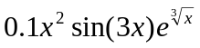; [0; 6] | 2 | 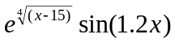; [20; 30]
3 | 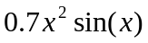 ; [2; 17] | 4 | 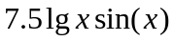; [1; 10]
5 | 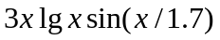; [2; 25] | 6 | 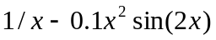; [2; 11]
7 | 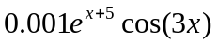; [0;7] | 8 | 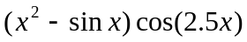; [0; 7]
9 | 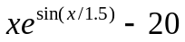; [0;16] | 10 | 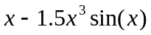; [0;12]
11 | 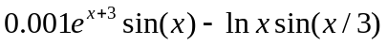; [0;12] | 12 | 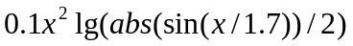; [3;10.5]
13 | 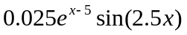; [3;12] | 14 | 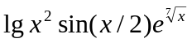; [1; 35]
15 | 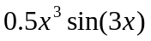; [0;5.7] | 16 | 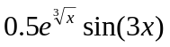; [2; 8]
17 | 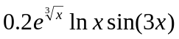; [2;9] | 18 | 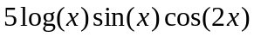; [2;9]
19 | 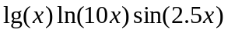; [2;10] | 20 | 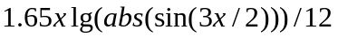; [5; 20]
21 | 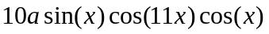;  [-1; 1] | 22 | 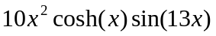; [0; 1.2]
23 | 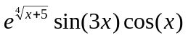; [1; 6.5] | 24 | 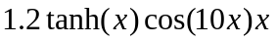; [1; 3]
25 | 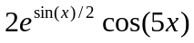; [0; 5] | 26 | 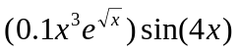; [0;5]
27 | 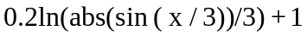; [7;20] | 28 | 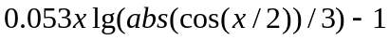;  [7;20]
29 | 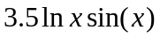; [2;20] | 30 | 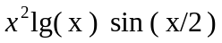; [2;25]

